平成22年9月21日

平成22年度第1回地中熱利用シンポジウムの開催案内

特定非営利活動法人 地中熱利用促進協会

１．趣旨
地球環境保全に向けたCO₂の削減効果や都市部のヒートアイランドの緩和等の観点から、大気中に廃熱を放出しない地中熱利用ヒートポンプの利用が注目されつつあります。
今回のシンポジウムでは、日本と世界の地中熱利用の現状について、最新のデータにもとづきご講演いただき、引き続き具体的な事例として、東京スカイツリーにおける地域冷暖房への地中熱利用ヒートポンプの活用計画、秋田県八峰町の地中熱利用ヒートポンプシステムの導入と国内クレジット制度の活用事例についてご講演をいただく予定です。

２．主催 特定非営利活動法人 地中熱利用促進協会

３．日時・場所
日 時：平成22年12月1日(水) 13:00～17:00 (会場準備～後始末まで)
シンポジウムの時間 開始13:30～ 終了16:30
会 場：東京都北区 王子駅北口 北とぴあ15階 ペガサスホール
懇親会：シンポジウム終了後（17:15～19:15）
会 場：北とぴあ最上階にある展望レストラン「山海亭」

４．定員
シンポジウム定員 120名 （先着順、定員になり次第締切ります）
懇親会の定員 50名 （先着順、定員になり次第締切ります）

５．参加費用
・シンポジウム参加者には資料代として、１，０００円頂きます。
・懇親会参加者は、６，０００円頂きます。
資料代と懇親会費は、当日受付で徴収いたします。
尚、途中で懇親会キャンセルの際も、懇親会費を頂きますので宜しくお願いします。

６．申込方法
申込用紙に必要事項を記載の上、下記までE-mail、FAX或は郵送でお送りください。
〒167-0051 東京都杉並区荻窪4-30-9-103 特定非営利活動法人地中熱利用促進協会
FAX：03-3391-7836 E-mail：geohpajs@geohpaj.org

７．プログラム

開会 地中熱利用促進協会 理事長 笹田 政克 13:30～13:35

１）「日本の地中熱利用施設の普及状況について」 13:35～14:15
環境省 水・大気環境局 土壌環境課 地下水・地盤環境室 辻 勝浩 氏

２）「世界の地中熱利用ヒートポンプシステムの現状」 14:15～14:55
産業技術総合研究所 つくばセンター次長 松永 烈 氏

------------- 休憩 -------------

３）「東京スカイツリーにおける地域冷暖房への
地中熱利用ヒートポンプの利用計画」 15:05～15:45
㈱東武エネルギーマネジメント 常務取締役 今野 真一郎 氏

４）「八峰町の地中熱利用ヒートポンプシステムの導入と
国内クレジット制度の活用事例」 15:45～16:25
秋田県八峰町 企画財政課 企画係主任 菊地 俊平 氏

閉会 地中熱利用促進協会 16:25～16:30

８．会場案内
東京都北区 王子駅北口 北とぴあ15階 ペガサスホール
添付図を参照

９．申込書
別添の申込用紙に必要事項を記載の上、メールかFAXにて事務局までお申し込み願います。

以上
会場案内図

会 場：東京都北区 王子駅北口 北とぴあ15階 ペガサスホール

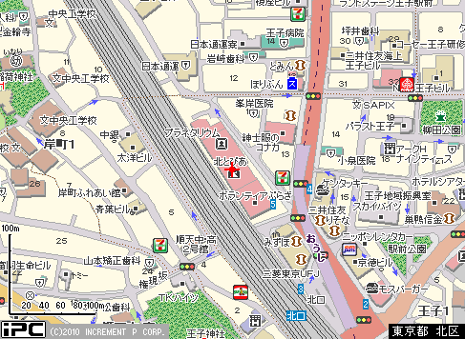
- 東京メトロ南北線 王子駅：５番出口直結135m
- 都電荒川線 王子駅前駅：299m
- ＪＲ京浜東北線 王子駅：345m

No.
平成22年度第1回地中熱利用シンポジウム参加申込書

申込日 ： 平成２２年 月 日
申込先 ： 特定非営利活動法人 地中熱利用促進協会 事務局
〒167-0051東京都杉並区荻窪4-30-9-103
担当者 事務局長 服部、 赤木
Tel / Fax： 03-3391-7836（事務局）
E-mail ： geohpajs@geohpaj.org

以下の必要事項をご記入の上、FaxまたはE-mailでお申し込みください。
参加者氏名
勤務先名・部署
住 所
電話・ＦＡＸ
E-mail
シンポジウム  (資料代1,000円) | （ ）参加
懇親会  (懇親会費6,000円) | （ ）参加 （ ）不参加

注意：シンポジウムの資料代と懇親会参加費は、当日受付の際に集めますので、お釣りがいらないようにご準備の程、宜しくお願いします。

